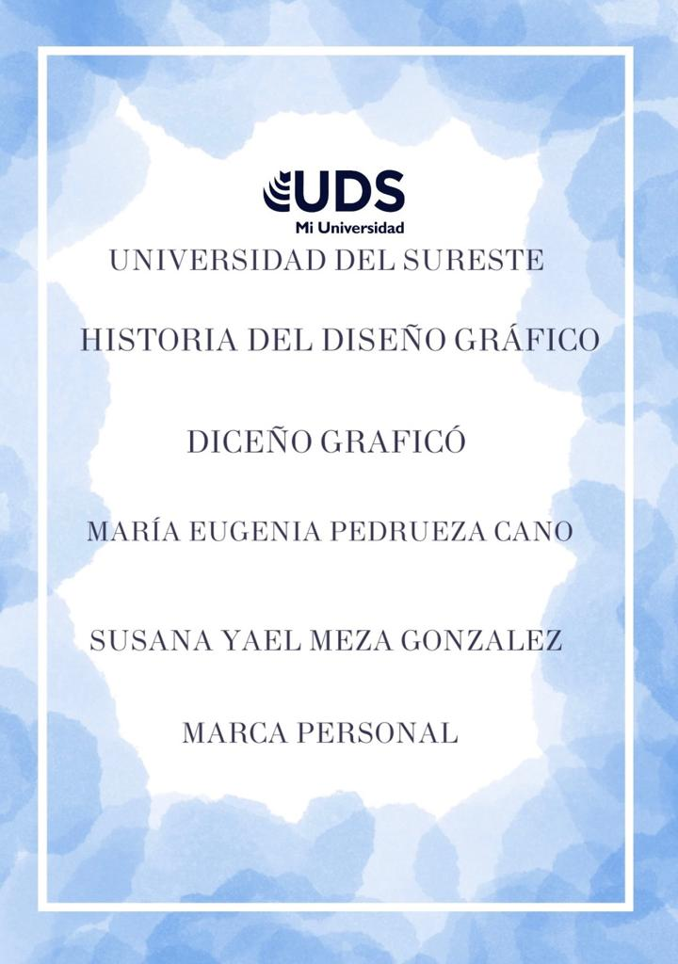

**MARCA PERSONAL: ¿Cómo quiero se vera la marca?**

Susana Yael Meza Gonzalez nací el 2 de julio del 2005 en San Cristóbal Chis, pero he crecido en el municipio de Villa Las Rosas Chis es un lugar tranquilo con las comodidades necesarias y con muchos espacios naturales para visitar, e vivido siempre con mis abuelitos que básicamente los considero mis padres debido a esto desde que soy pequeña e sido alguien muy reservada y callada pero cuando me dan la confianza soy todo lo contrario, considero muy importante escribir el nombre de mis abuelos porque son mis humanos favoritos mi abuelo (Tomas Gonzalez Jimenez) y mi abuela (Carmela Montoya Hernández) tengo todo si los tengo a ellos.

Lo que regularmente hago de mi vida cotidiana es pintar ya que tengo un negocio de fundas, lienzos y más, por las mañanas salgo a correr me gusta mucho competir en los eventos de carreras y también realizo muchas actividades en la iglesia cristiana que voy, considero que mi día a día es muy bueno y soy feliz la mayoría del tiempo.

En cuanto a mi carácter lo voy a dividir en dos partes por una la parte negativa; soy un poco seria y amargada, por otro lado la parte positiva; me gusta ayudar y soy divertida con las personas que tengo confianza, tengo pocos amigos pero mi mejor amiga es mi mamá que solo nos vemos cada fin pero siempre hacemos planes o tenemos como citas lindas y también a la persona que mas le cuento mis cosas y lo considero mi mejor amigo es mi novio.

Tengo algunos hobbys en especial me gusta escribir cuando tengo momentos o días especiales para agradecerle a la vida todo lo bueno que medio y como me sentí ese día, estoy empezando a realizar senderismo porque me gusta mucho la satisfacción que se siente al llegar a la sima y me gusta mucho tener mucho contacto con la naturaleza y me gusta mucho hacer ramo de flores porque de ves en cuando me encargan, pero amo combinar las flores y acomodarlas bien. Algo con lo que las personas me identifican mucho es que soy muy creativa y no me limito en hacer las cosas, si alguien me dice has esto, aunque no lo sepa hacer siempre tengo la autoestima de decir que si lo sé hacer y que siempre puedo hacer las cosas.

Es por eso que me gusta todas las formas de hacer arte, me gusta crear y amo todo lo que sea diseñar y elaborar, mis formas de demostrar amor son a trabes de palabras de afirmación y de detalles materiales, en especial me gusta hacer muchas cartas a las personas que quiero.

Mi color favorito son todas las tonalidades de verde, pero en especial el verde agua, mi comida favorita es el mole y las alitas bbq, me encanta el elote pudiera comerlo todos los días y me gusta mucho hacer picnic con mis amigas y hacer videollamada con mi novio, mi tipo de música favorita son los boleros y estudio diseño gráfico.

Me identifico mucho con las abejas a veces piensan que no suelo ser muy útil o buena, pero cuando realmente me conocen van a saber que les puedo servir de mucha ayuda o que en realidad si soy muy valiosa, la abeja tiene una personalidad muy trabajadora e independiente por ese lado me identifico también y con lo que dije anterior mente las abejas son muy importantes para la humanidad, aunque muy pocas personas conocen realmente cuál es su función en este mundo.

**Síntesis:**

Principalmente quiero basar mi logo en algo que me identifique y que me haga único pues creo que eso es muy claro, pero con mi logo quiero lograr reflejar mis habilidades en lo que soy buena o en pocas palabras reflejar lo que se hacer diferente al resto, al crear mi marca personal también quiero hacer relevante las acciones que llevo a cabo (las que anteriormente dije) y crear mi propia experticia que me hace ser yo. Y mi meta a mediano plazo seria que mi marca fuera reconocida a empresa mas grandes y sea famosa por crear productos de calidad y saber que la marca tiene toda la personalidad y vende todo lo que en la marca se puede percibir, me gustaría a largo plazo que mi marca se expandiera por la calidad y el valor que tendrá.

Quiero que al ver mi logo puestos en mis productos o las plataformas de redes en las que las utilice; me puedan diferenciar del resto y sea cada vez más reconocida mi personalidad, pero reflejada en una marca. Que la sociedad en general reconozca mi logo en todas partes y digan que todo lo que mi marca ofrece todo es producto de calidad.

Mi misión con esto seria crear experiencias buenas y resolver la necesidad visual del consumidor o en este caso de la sociedad en general al ver mi marca, que tengan una expectativa buena porque mi personalidad del lado positivo estará bien resuelta en mi marca, que gracias a esto mas personal me recomienden y cada ves sea mas visible y buscadas mi marca personal.

En lo que me quiero basar principalmente es en objetos o animales que estén basados con mi personalidad, palabras claves o nombres que me hacen ser yo y demuestren lo que soy yo en conjunto.

**Análisis:**

En esta parte con todo lo antes leído me doy cuenta que para crear una buena marca personal hay que darnos cuenta de nuestras debilidades y fortalezas, que en la primera parte de la lectura mencioné no solamente habilidades mías si no que también hice mención de que en algunos aspectos no soy buena en algo, esto me ayuda a recalcar algunas cosas que pueden ser útiles para la marca.

Algunas de las fortalezas pueden ser generar confianza para la sociedad o publico dirigido, ser diferenciados con el resto del entorno que cada vez es más competitivo, ser experto y los numero uno, controlar mi identidad y no perder la esencia de lo que es y se significa mi marca y la mas importante crear felicidad profesional o en otras palabras ser de agrado gracias a una marca de calidad y que cumple todas las finalidades al consumidor.

Con toda la información anterior puedo llegar a muchos conceptos debido a que considero que todas las cosas que me gustan hacer tienen que ver a mi forma de ser va en relación todo a mi persona, es como un rompecabezas tienen en común una cosa con la otra, aunque sean diferentes.

**Conceptos:** Creativa, Reservada, Amable, Tierna, Seria, Abeja, Bondadosa, Artista, Divertida, Pintora, Naturaleza y Amor